棠外附小三年级数学 班级： 姓名：

**第2周 知识要点与易错题练习**

一、李老师有46支铅笔，平均分给2个班，每个班分到多少支铅笔？

列式：

答：

1、用小棒代替铅笔“圈一圈，分一分，并用算式表示分的过程”

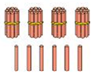

2、用竖式计算并填空。

李老师有（ ）铅笔。

第一次分掉了（ ）支铅笔。

第一次分完后还剩（ ）铅笔。

第一次每个班分到（ ）支铅笔

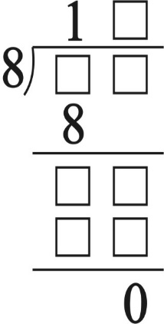

二、（1）括号里最大能填几？

（ ）×5＜41 （ ）×7＜28 （ ）×8＜42 6 ×（ ）＜75

（2）在括号里填上合适的数。

（ ）×7=77 6×（ ）=60 180÷（ ）=60 （ ）÷8=24

（ ）+9=81 257-（ ）=7 （ ）-10=91 289×（ ）=0

三、用竖式计算

84÷4= 90÷6= 63÷9= 738÷6= 975÷3=

四、解决问题

1、商店到了一批相同的暖水袋，A种包装一箱5个，每箱85元，B种包装一箱6个，每箱96元，哪种包装的单价更便宜？

2、冉老师和42名同学去乘船，每条船最多乘坐7人，他们至少需要乘多少条船？

3、一本故事书有456页，已经看了288页，小明准备3天把剩下的看完。剩下的页数他平均每天看多少页？

五、能力提升。

1、 学校体操队的同学站成3排，每排人数相等。体操队的总人数在50——70之间。猜一猜，学校体操队可能有多少人？

2、同学们布置教室，要在教室外按下面的顺序挂彩色气球，

（黄黄蓝蓝蓝红红红红黄黄蓝蓝蓝红红红红黄黄蓝蓝蓝红红红红黄……）

同学们吹好了36个蓝色气球，还要吹多少个黄色气球和红色气球？